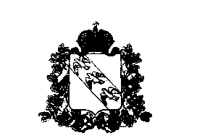

СОБРАНИЕ ДЕПУТАТОВ
ПОРЕЧЕНСКОГО СЕЛЬСОВЕТА
СУДЖАНСКОГО РАЙОНА

РЕШЕНИЕ

от 12 марта 2025 г. №47/207-3
с.Черкасское Поречное

Об отмене решения Собрания депутатов от 16 декабря 2022 года
№ 21/125-3 «Об утверждении Порядка определения размера платы за увеличение площади земельных участков, находящихся в частной собственности, в результате перераспределения таких земельных участков и земельных участков, находящихся в муниципальной собственности муниципального образования «Пореченский сельсовет» Суджанского района Курской области»

В соответствии с Уставом муниципального образования «Пореченское сельское поселение » Суджанского муниципального района Курской области, Собрание депутатов Пореченского сельсовета Суджанского района РЕШИЛО:
1. Отменить решение решения Собрания депутатов от 16 декабря 2022 года № 21/125-3 «Об утверждении Порядка определения размера платы за увеличение площади земельных участков, находящихся в частной собственности, в результате перераспределения таких земельных участков и земельных участков, находящихся в муниципальной собственности муниципального образования «Пореченский сельсовет» Суджанского района Курской области»
2. Решение вступает в силу со дня его официального опубликования (обнародования) в установленном порядке.

Председатель Собрания депутатов Глава
Пореченского сельсовета Пореченского сельсовета
Суджанского района Суджанского района

______________И.И.Чертков __________Е.И.Жаданова

